BILAN THERMIQUE D’UNE MAISON
Problématique : Déterminer les besoins en chauffage nécessaires pour maintenir à 19 °C la température de la maison ci-dessous située à La Rochelle (17 Charente-Maritime) à 20 m d’altitude.
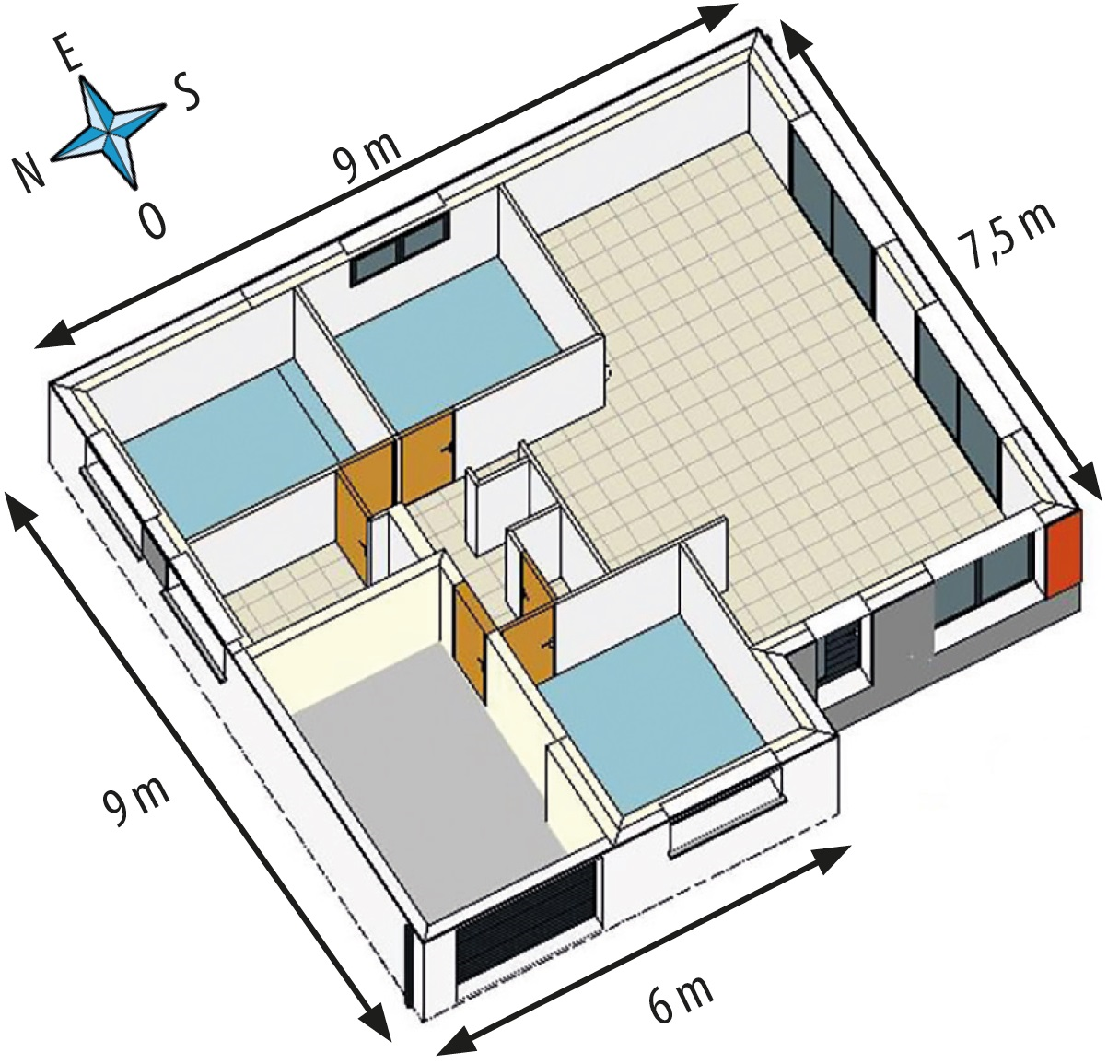 | 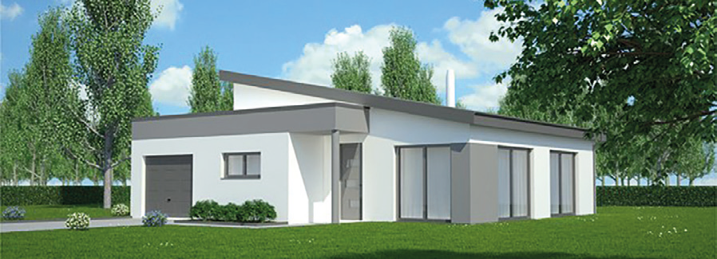  Caractéristiques des ouvertures de la maison
 | Sud | 2 baies vitrées 2,15 x 2,4 m
 | Est | 1 fenêtre 2 vantaux 1 x 1,2 m
 | Ouest | 1 fenêtre 2 vantaux 1 x 1,2m ; 1 baie vitrée 2,15 x 2,4 m ; 1 porte d’entrée 2,15 x 0,9m ; 1 porte de garage 2 x 2,4m
 | Nord | 2 fenêtres 2 vantaux 1 x 1,2m

- Résistance thermique des murs
La maison a été réalisée avec une isolation extérieure constituée de deux couches croisées d’isolant minéral et d’un bardage bois (voir schéma ci-dessous – toutes les dimensions sont en mm).
- Déterminer la résistance thermique des différents éléments, calculer la résistance thermique d’un mur.
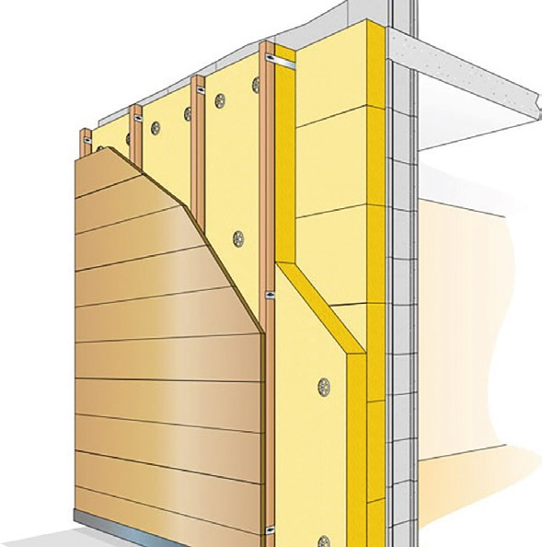 | Parpaing  (épaisseur 200) | λ = 0,952 W.m⁻¹.K⁻¹ | Rp =
 | Laine minérale 1  (épaisseur 140) | λ = 0,038 W.m⁻¹.K⁻¹ | Risol1 =
 | Laine minérale 2  (épaisseur 80) | λ = 0,032 W.m⁻¹.K⁻¹ | Risol2 =
 | Bardage bois  (épaisseur 21) | λ = 0,2 W.m⁻¹.K⁻¹ | Rb =
 | Résistance  thermique du mur |  | Rmur =

- Variation de la température à travers le mur
- Calculer le flux thermique qui va traverser toute la paroi (on prendra T_{ext} = - 4 °C, R_{mur} = 6,495 m².K/W).
- ϕ =

- Le flux thermique reste constant sur toute la traversée de la paroi. Calculer les températures en différents points de l’isolation.
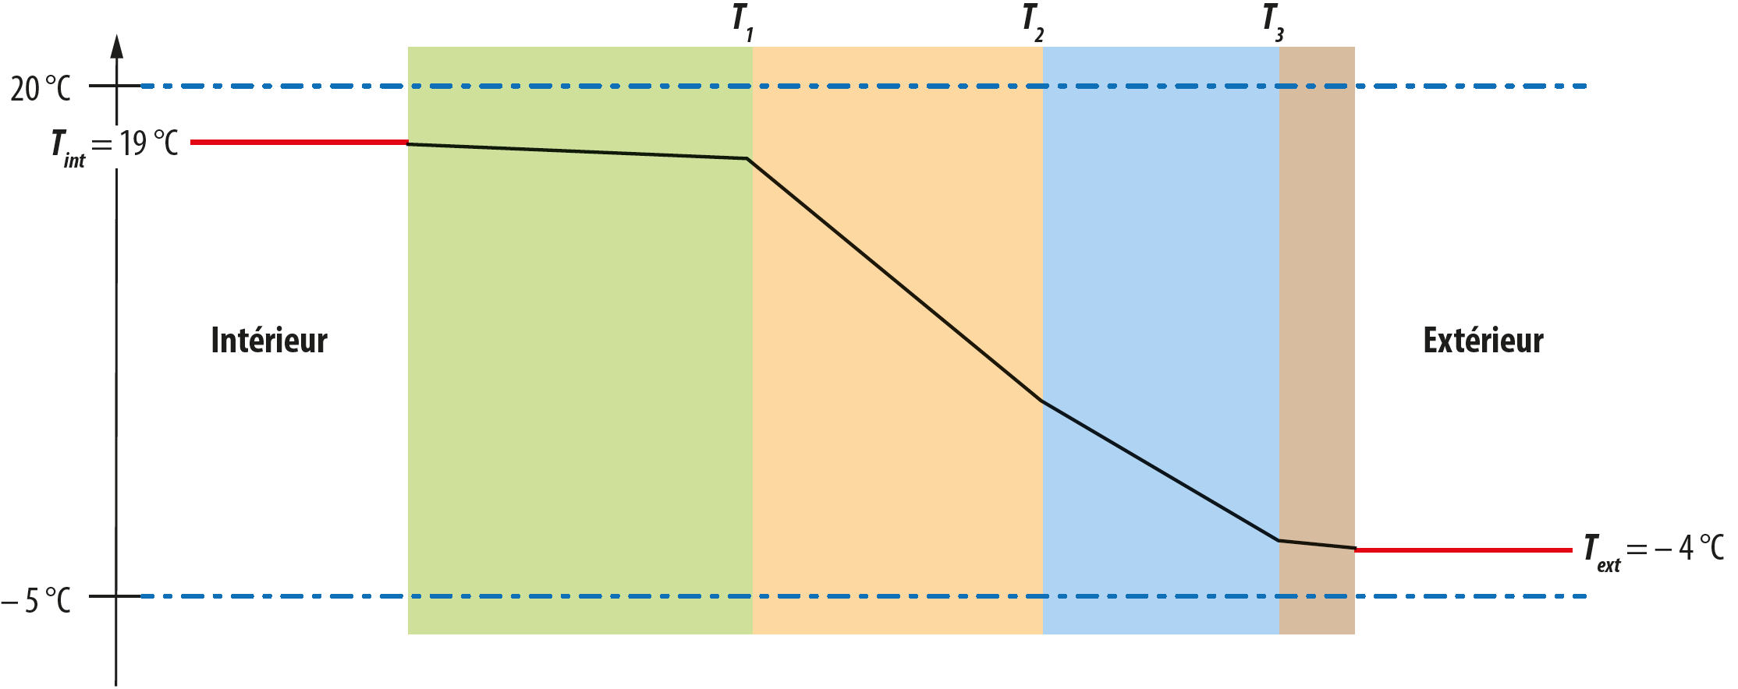
Type de matériau | Parpaing | Isolant 1 | Isolant 2 | Bardage
Épaisseur (m)
R (m².K.W⁻¹)
T_{int} du parpaing | T_{int} = 19°C
Calcul T₁  du parpaing | T₁ =
Calcul T₂  de l’isolant 1 |  | T₂ =
Calcul T₃  de l’isolant 2 |  |  | T₃ =
T_{ext} du bardage |  |  |  | T_{ext} = -4°C

- Calcul des déperditions thermiques
- Calculer la surface des ouvertures « S_{O} ».
- S_{O} =
- La hauteur sous plafond étant de 2,5 m , calculer la surface des murs extérieurs « S_{m} » (sans les ouvertures).
- S_{m} =
- Connaissant la résistance thermique et les dimensions, calculer les déperditions « D_{mur} » en W/K dues à la totalité des murs de la maison (on prendra S_{mur} = 62,985 m², R_{mur} = 6,495 m².K.W⁻¹).
- D_{mur} =
- Calculer la surface du sol « S » (ou plafond).
- S =
- Calculer les déperditions en W/K dues au sol et au plafond.
Constitution du sol  R_{sol} = 5 W.m⁻¹.K⁻¹ | Constitution du plafond  R_{plaf} = 10 W.m⁻¹.K⁻¹
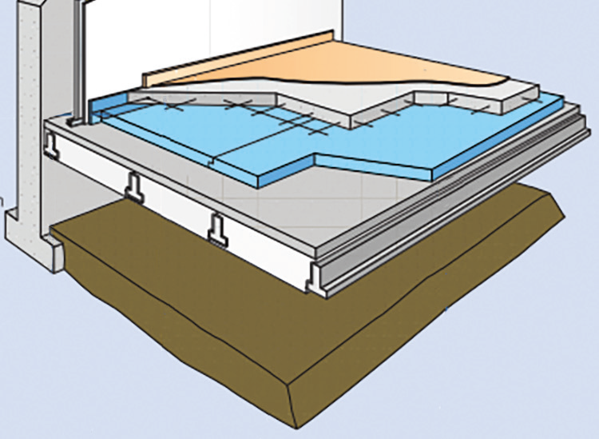 | 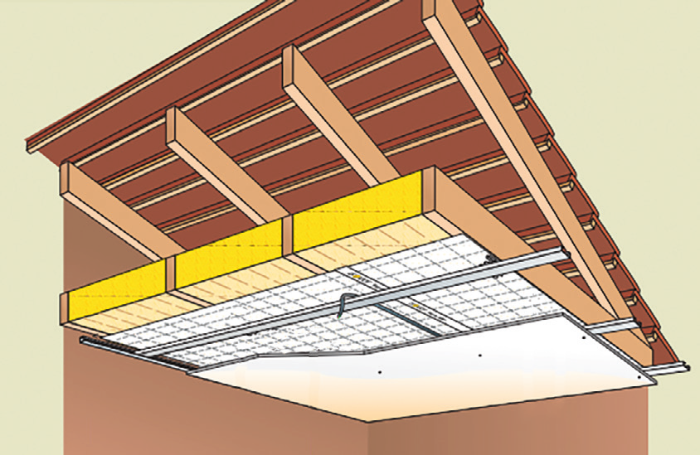
D_{sol} = | D_{plaf} =
- Calculer les déperditions en W/K dues aux fenêtres, baies vitrées, porte et porte de garage.
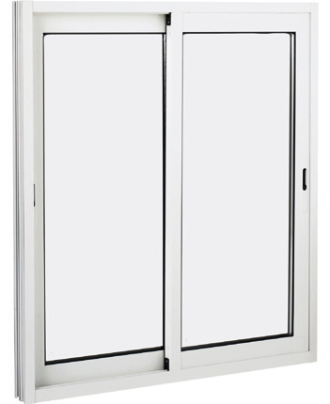 |  |  |  |  |  |  | 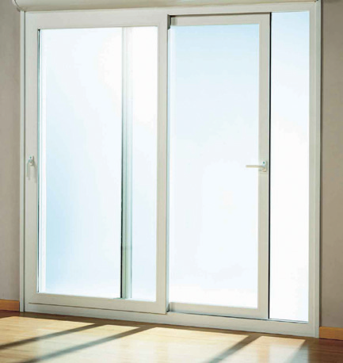 |  | 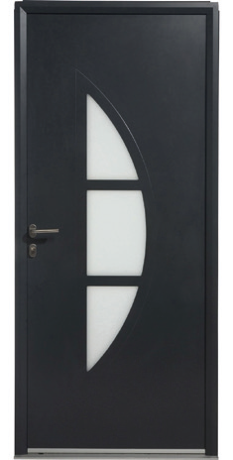 |  | 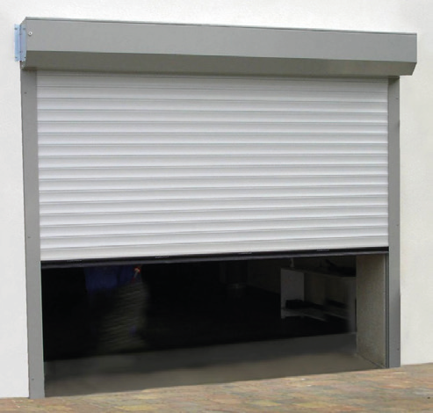
Vitrage isolant | Format | Uw  (W/m².K) |  | Facteur solaire  Sw | Facteur de transmission lumineuse TLw |  | 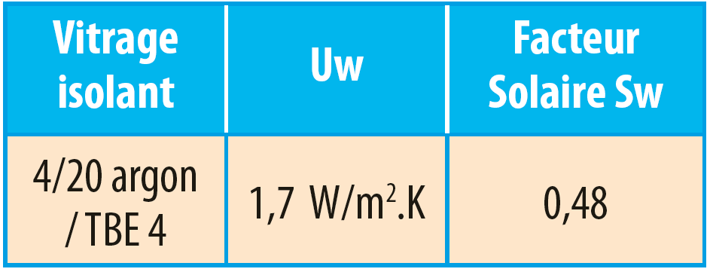 |  | 
4 / SW U16 argon  / TBE 1.0 THERM 4 | 1 vantail | 1,2 |  | 0,42 | 59 %
4 / alu 16 argon  / TBE 4 | 1 vantail | 1,4 |  | 0,53 | 66 %
4 / alu 16 argon  / TBE 4 | 2 vantaux | 1,5 |  | 0,52 | 65 %
Type d’ouverture |  |  | Surface unitaire (m²) |  |  | U (W.m⁻².K⁻¹) |  | Déperdition unitaire  (W.K⁻¹) |  | Nombre |  | Déperditions  (W.K⁻¹)
Fenêtres
Baies
Porte
Porte garage
- Calculer les déperditions totales « D_{ouv} » en W/K dues aux ouvertures.
- D_{ouv} =
- Calculer les déperditions « D_{R} » en W/K dues à la VMC simple flux.
- D_{R} =
- Calculer la déperdition totale de la maison (en W/K) puis calculer chacune des différentes déperditions en % de la déperdition totale et les classer.
 | Déperdition  (W/K) | Pourcentage | Rang
Plafond | 7,65
Air renouvelé | 51
fenêtre | 51,59
Mur | 9,69
Plancher | 15,3
D _{Totale}
- Déterminer la température extérieure de référence : T_{extref} =
- Calculer la puissance perdue (en W) due à la déperdition totale.
- P =

- Apports thermiques
- En tenant compte de l’irradiation solaire, des dimensions et du facteur solaire des parois vitrées, calculer les apports solaires « A_{S} » fournis à la maison pour le mois de janvier.
- A_{S} =

- Calculer les apports internes. Comme il est difficile de définir la quantité d’énergie que peuvent produire les occupants et leurs modes de vie (appareils électroménagers, ….), la valeur de 4 W/m² de surface habitable sera prise comme base : Q_{I} = 4 × S_{Bât} avec « Q_{I} » apports thermiques en W et « S_{Bât} » surface habitable du logement en m².
- Q_{I} =
- Comparer la puissance perdue et les apports thermiques.

